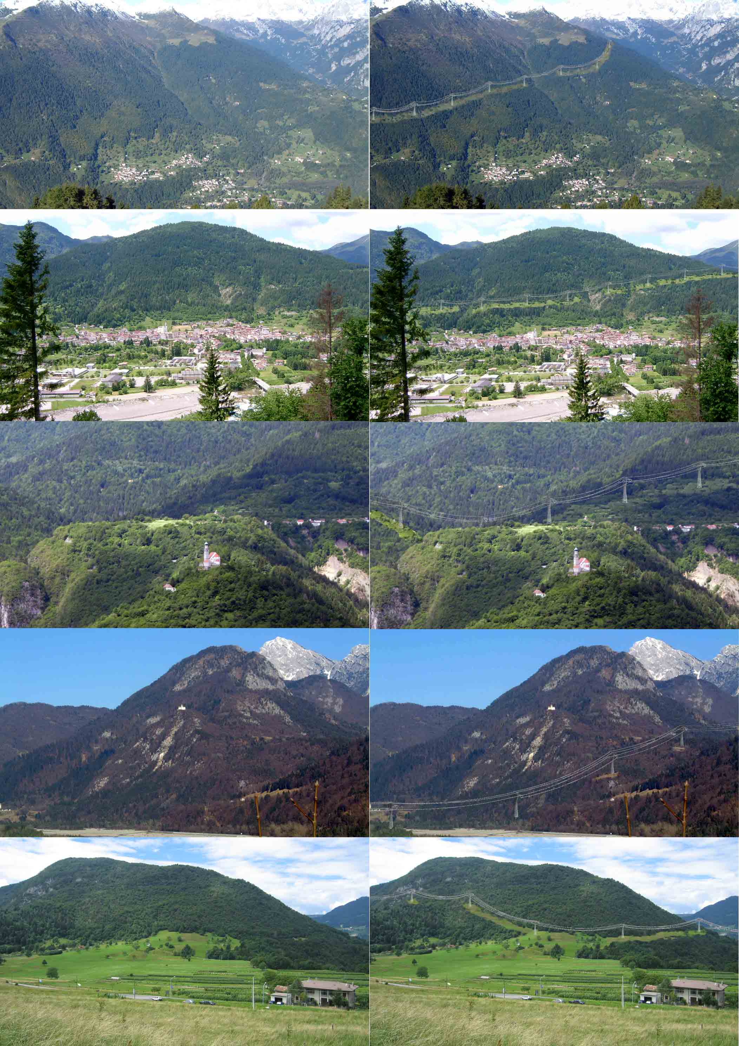
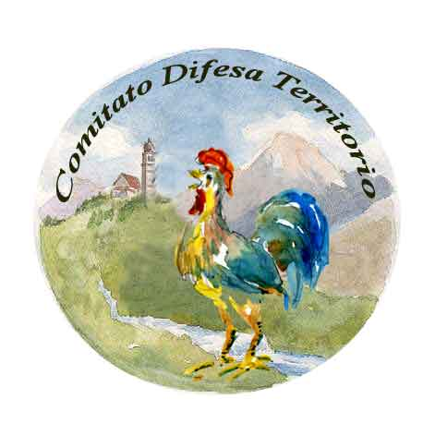
Gli incontri con la cittadinanza alle ore 21
per capire cosa vogliono fare a nostra insaputa
tra elettrodotti, cave, autostrada per il Cadore

21 ottobre
SUTRIO Sala consiliare

28 ottobre
CERCIVENTO Cjase da int (asilo)

4 novembre
PALUZZA Sala S. Giacomo

11 novembre
CLEULIS Centro studi

18 novembre
PAULARO Sala Consiliare

Partecipate!

COMITATO PER LA DIFESA DEL TERRITORIO
Loc. Museis di CERCIVENTO UD tel 0433 778822 fax 0433 92330

Chi siamo

Siamo un gruppo di persone a cui sta a cuore il futuro della nostra terra.
Il nostro comitato non si identifica con uno schieramento politico, ma si propone di sensibilizzare ed informare le Comunità della nostra valle attraverso una serie di iniziative e incontri il cui obiettivo è contribuire a far crescere la consapevolezza del problema, delle sue implicazioni e complicazioni.
Riteniamo importante impegnarci per riuscire a creare una forte mobilitazione intorno al problema degli elettrodotti i cui progetti nel frattempo sono proliferati. Impegno a non essere passivi di fronte a ciò che sta accadendo, a non soggiacere alle decisioni dall’alto che ci coinvolgono direttamente nostro malgrado, impegno a non farci calpestare dalle prepotenze dell’economia.
Crediamo che sia fondamentale condividere tutti insieme lo stesso spirito critico di fronte a un sistema che ci asservisce alla volontà di chi ha più denaro.
Pensiamo che ognuno debba approfondire l’argomento, perché la disinformazione o la scarsa consapevolezza dei problemi nella gente è la carta vincente per coloro che vogliono realizzare dei progetti a danno del territorio e dei suoi abitanti.
Ognuno di noi, partecipando alle iniziative di protesta civile che il comitato intende promuovere, può svolgere un ruolo importante e attivo di sostegno a questa lotta che stiamo portando avanti. Tutti insieme potremo opporre il nostro dissenso a quanto sta succedendo e far sì che la nostra voce diventi sempre più forte e venga ascoltata da chi ha responsabilità politiche e decisionali.
Chi vuole aderire al comitato può farlo: l’aiuto di ciascuno è di grande valore.

L’elettrodotto aereo

Il progetto di un elettrodotto aereo attraverso la valle del Bût, dalla stazione di Wurmlach in Austria e quella di Somplago, è nato su proposta della Società Alpe Adria Energia, costituitasi con l’accordo di tre partners: le Ferriere Nord, l’Enel e la Verbund (società austriaca).
Il gruppo Pittini-Ferriere Nord ha avuto il compito della realizzazione ed ha presentato il progetto nel luglio 2004. In Regione, oltre a questo progetto, sono state presentate altre 21 domande di linee di elettrodotti: una vera ragnatela!
Il progetto Pittini, che interessa la Valle del Bût in particolare, riguarda una linea di grandi dimensioni con tralicci alti mediamente trenta metri e campate di trecento metri che attraversa il Passo di Monte Croce Carnico e poi scende lungo tutta la valle fino a Somplago, per una lunghezza di 34 chilometri circa, passando così nei territori dei Comuni di Paluzza, Cercivento, Sutrio, Arta Terme, Zuglio, Tolmezzo e Cavazzo Carnico.

Il comitato, fin dall’inizio, si è opposto a tal progetto, valutandone l’impatto ambientale, visivo e gli effetti sulla salute degli abitanti della Valle. Ha raccolto quindi via via l’opposizione crescente della gente, facendosi portavoce di iniziative di vario genere.

Impatto ambientale del progetto:

L’elettrodotto aereo Wurmlach-Somplago costituisce un’opera di rilevante impatto ambientale sia in fase di esercizio e quindi costruzione della linea, essenzialmente per il rumore dei mezzi pesanti che servono per la messa in opera dei tralicci (altezza fino a 60 metri), ma soprattutto per il disboscamento della fascia arborea che risulta essere larga 60 metri e delle piazzole che solo a compimento dell’opera avranno una superficie pari a 150 m².
La dimensione dei cantieri appare troppo grande se consideriamo un territorio come quello della Carnia. La realizzazione dell’opera costituirà un serio pericolo per la nostra fauna (numerose sono le leggi che la tutelano) e pure per la flora (in Carnia abbiamo delle specie endemiche che hanno trovato solo in questo territorio l’habitat ideale per vivere e che potrebbero essere messe in serio pericolo da questa invadente attività antropica).
La linea progettata si sviluppa da Cavazzo fino a Passo M.te Croce Carnico, attraversando boschi assai vulnerabili, aree agricole e ripariali, ricche di biodiversità e che vanno salvaguardate: in alcuni punti poi si avvicina pericolosamente agli abitati (Cavazzo, Cleulis, Sutrio, Cercivento,…) addirittura lambendo un SIC-Zps denominato Gruppo del M.te Coglians, ma anche altre località di importante sviluppo turistico quali i Laghetti di Timau, il comprensorio malga Collinetta di Sotto, la via Julia Augusta, la Malga Lavareit,…solo per citarne alcune.
Il progetto in definitiva costituisce un vero e proprio sfregio non solo al paesaggio naturale, ma anche a quello umano…..e che dire delle aree archeologiche? Lo studio di impatto ambientale neanche contempla l’esistenza di un comprensorio turistico-scientifico come quello della Pieve di S. Pietro (infatti l’elettrodotto le passa sopra), né sembra interessarsi delle emergenze archeologiche come quella dal Castello di Gaio a Cercivento, solo per citare alcuni esempi.

Il progetto interrato

E’ stato recentemente depositato presso i comuni della vallata un progetto di massima per la realizzazione di un elettrodotto interrato di pari potenza (300 Mw!!). Il tracciato di tale progetto si affiancherebbe all’oleodotto già esistente, che transita nelle immediate vicinanze dei paesi e delle case abitate.

Inquinamento elettromagnetico:

Ogni filo o apparecchio percorso da corrente genera un campo elettromagnetico; questo, come dice il nome stesso, è la sintesi del campo elettrico, che non è pericoloso per la salute umana in quanto è facilmente schermabile da qualsiasi corpo, e del campo magnetico, che invece non è schermabile se non in maniera ridottissima, e che quindi induce nei materiali conduttori (anche il corpo umano) delle vere e proprie correnti tanto più forti quanto maggiore è la potenza della corrente trasportata.
La corrente genera alcuni conseguenze sul corpo umano che si riassumono in
- Effetti Termici = direttamente misurabili come CALORE emesso dal nostro organismo dopo assorbimento dell’energia elettromagnetica
- Effetti non Termici = non si possono misurare, non scientificamente chiariti,
ma che diverse indagini epidemiologiche condotte negli U.S.A. a partire dagli anni 1980
riassumono come effetti a lungo termine derivanti dall’esposizione a campi elettromagnetici, ne vengono citati alcuni:
-Aumento anomalo della leucemia infantile in asili nelle vicinanze ad elettrodotti
-Effetti sul sistema immunitario (minore vitalità, perdita della libido, minore resistenza alle più comuni patologie,…)
-Effetti sul sistema nervoso (disturbo del sonno, inappetenza,…).
Questi dati sono stati ricavati da studi epidemiologici ed anche da studi condotti in laboratorio e riconducibili ad un induzione magnetica pari e superiore a 0,2 μT (valore che viene detto anche limite salutistico).

Facciamo quadrato!

Facciamo un appello a tutti affinché aderiscano al comitato e facciano sentire la propria voce in difesa della propria terra. Sfatiamo l’idea che la Carnia tace. Tutti noi contiamo molto perché i nostri politici dipendono da noi per la rielezione. Quindi se ci vedono compatti, decisi e numerosi rispetteranno le nostre idee e difenderanno il territorio.
Se non altro per rispetto dei vostri vecchi che hanno tanto faticato per costruire e difendere queste valli, fate sentire la vostra voce unendovi alla nostra.

Spirito della Carnia se ci sei batti un colpo!

Questa volta vorrebbero attraversare il nostro territorio, descritto nella relazione dei proponenti come "aspre e deserte montagne", con delle enormi linee elettriche che servono soprattutto ad aumentare il profitto di alcuni imprenditori friulani.
Chiediamo perciò ai nostri politici che tutto ciò che ci riguarda, oggi e domani, sia discusso al tavolo comune e non imposto. Tecnici qualificati in nostra rappresentanza e di nostra fiducia, e non al soldo degli interessi particolari, decidano per il meglio e non solo a favore di alcuni.
Tutti noi carnici siamo chiamati a difendere un territorio che è stato e resta un emblema di valori, tradizioni, storia, cultura, emozioni, riti e significati per tutto il Friuli e non solo. Oltre a ciò, un ambiente naturale straordinariamente ricco garantito da generazioni e generazioni dei nostri avi a costo di immani sacrifici, rinunce e lavoro.
Dove sta scritto che le Ferriere Nord contano più di tutto questo? Dove sta scritto che i miliari investiti da un industriale contino più dei nostri? Quanti soldi ha investito la Regione, affiancata da noi residenti, nei settori considerati strategici per la Carnia: agricoltura e turismo? Negli ultimi 5 anni ben oltre 100 milioni di euro! Le promesse di Pittini contano più di queste certezze?
Pittini ci ha chiesto: “dove erano i vostri padri” quando - ad esempio - la SIOT di Trieste espropriava a prezzi di deserto le nostre vallate e costruiva una stazione di pompaggio in uno dei luoghi più belli dell’ Alto But che per trent’anni ha tormentato i nostri sonni e obliterato le armonie della natura? Volete che i vostri figli si domandino la stessa cosa?
Fermo restano che, a meno che il cavaliere non disponga di un oracolo, nessuno può sapere se tra 5 anni, o anche meno, l’energia in Austria non costerà come negli altri paesi europei. Anzi, sarebbe proprio opportuno, almeno per energia, carburanti e tassazione, l’unificazione dei costi e pari trattamento per tutti i cittadini dell’Unione. Come nessuno sa se tra qualche mese la Cina, così come già fa con i pomodori e centomila altre cose, ci farà avere ad Osoppo le reti elettrosaldate ad un prezzo imbattibile anche con l’energia importata dall’Austria.
Dice che siamo contro il progresso? Non è vero: il progresso non è garantire guadagni miliardari al singolo, ma bensì servirsi della tecnica per gli interessi della collettività. Non sono le antenne della telefonia mobile e i relativi apparecchi la sola evoluzione. Così come le automobili. La vera civiltà è costruire veicoli che non inquinano e si muovono con risparmio di energia e telefoni che non fanno venire il mal di testa od un tumore.
Ma qualcosa di nuovo si muove all’orizzonte. Un gruppo di giovani, uniti solo dall’amore per la propria terra, troppe volte violentata, complici molti ignavi e incapaci amministratori, dice che anche noi vogliamo vivere, anche noi vogliamo lavorare, anche noi vogliamo onorare il lascito ai nostri figli.
E quindi non permetteremo che si trasformi la Carnia in quel panorama di squallore e devastazione che è oggi – sempre in nome del progresso – il Canal del Ferro o Cavazzo Carnico.
Perché i proponenti di questi progetti che incidono così pesantemente sul territorio non si siedono al tavolo con gli interessati, NOI, e discutono di quello che ci riguarda? Più comodo rivolgersi a Trieste o alla Capitale ed alla pubblica utilità: Roma locuta, causa finita est (Roma ha parlato, la controversia è conclusa).
Così terminò il glorioso e millenario patriarcato di Aquileia; tutto finì nel fuoco e buonanotte suonatori. Ma era il lontano 1751. Non so come finirà oggi, ma state certi che venderemo cara la pelle.

Il nostro logo

Tutti riconosceranno la Pieve di S. Pietro, nostra cattedrale e nostro simbolo. La Carnia esiste nella coscienza e nel senso etnico della nostra comunità per tutto quello che questa chiesa ha rappresentato in quasi due millenni.
Il gallo ha un doppio significato: ci lega all’ardimentoso S. Gallo, monaco benedettino fondatore dell’omonima abbazia che per aver avuto il coraggio di togliere una spina dal piede di un gigantesco orso, venne ricompensato da questo con il trasporto dei tronchi che servivano per la costruzione del suo eremo. Eremo divenuto uno dei più grandi monasteri . d’Europa che estendeva la sua influenza fino a Moggio e da lì al canale del Gorto, Cercivento, ecc. Inoltre: il gallo simbolo del risveglio di una Comunità che tace ma non dorme.

